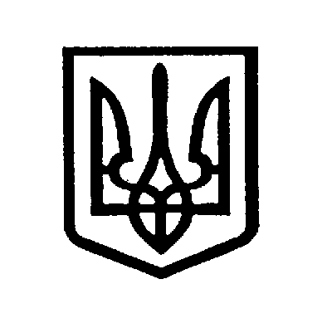
УКРАЇНА
КИЇВСЬКА ОБЛАСТЬ
БУЧАНСЬКА МІСЬКА РАДА

ВІДДІЛ ОСВІТИ
08292, Київська область, м. Буча, вул. Островського, 36
тел./факс (04597) 49-704 E-mail: osvita1@bucha-rada.org
ідентифікаційний код 34357364

березень 2012
Результати участі команди м. Буча
у Міжнародному математичному конкурсі
"КЕНГУРУ – 2012"

Навчальний заклад | Кількість учасників | Відмінний результат | Добрий результат | Учасник
ЗОШ № 1 | 38 | 3 | 22 | 13
ЗОШ № 2 | 23 | 0 | 8 | 15
ЗОШ № 3 | 61 | 3 | 24 | 34
ЗОШ № 4 | 150 | 5 | 47 | 98
Гімназія | 51 | 1 | 19 | 31
НВК "Берізка" | 38 | 4 | 13 | 21
Всього | 361 | 16 | 133 | 212

Завідувач ММК О.А.Лук’яненко

